18 ans Bac deuxième essai

Je gagne beaucoup en rapidité cette année. J’arrive à résoudre les problèmes beaucoup plus vite que mes camarades.
Au dernier examen blanc, je réussis même à faire, en plus de la mienne, la totalité de l’épreuve de maths de mon voisin en série Philo (Deux épreuves pour le prix d’une).

Pour l’épreuve de Gym, je prends mes précautions. Je prévois dans mon sac une collection de crayons de couleurs et de style différents pour corriger sur les fiches une éventuelle injustice comme l’année précédente.
Je n’ai pas besoin de m’en servir car j’ai 15/20.
L’épreuve de Français est très mauvaise (5/20). Décidément, Racine, Corneille et Compagnie ne m’intéressent guère.
Je ne pas travaille pas de l’année mais je lis beaucoup de livres d’histoire. Au Bac, j’ai 19/20 en histoire.
Avec 16 en maths et 15 en physique, je suis reçu parmi les premiers de la classe et admis en Math Elem.
Et avec mention. Justice est faite !

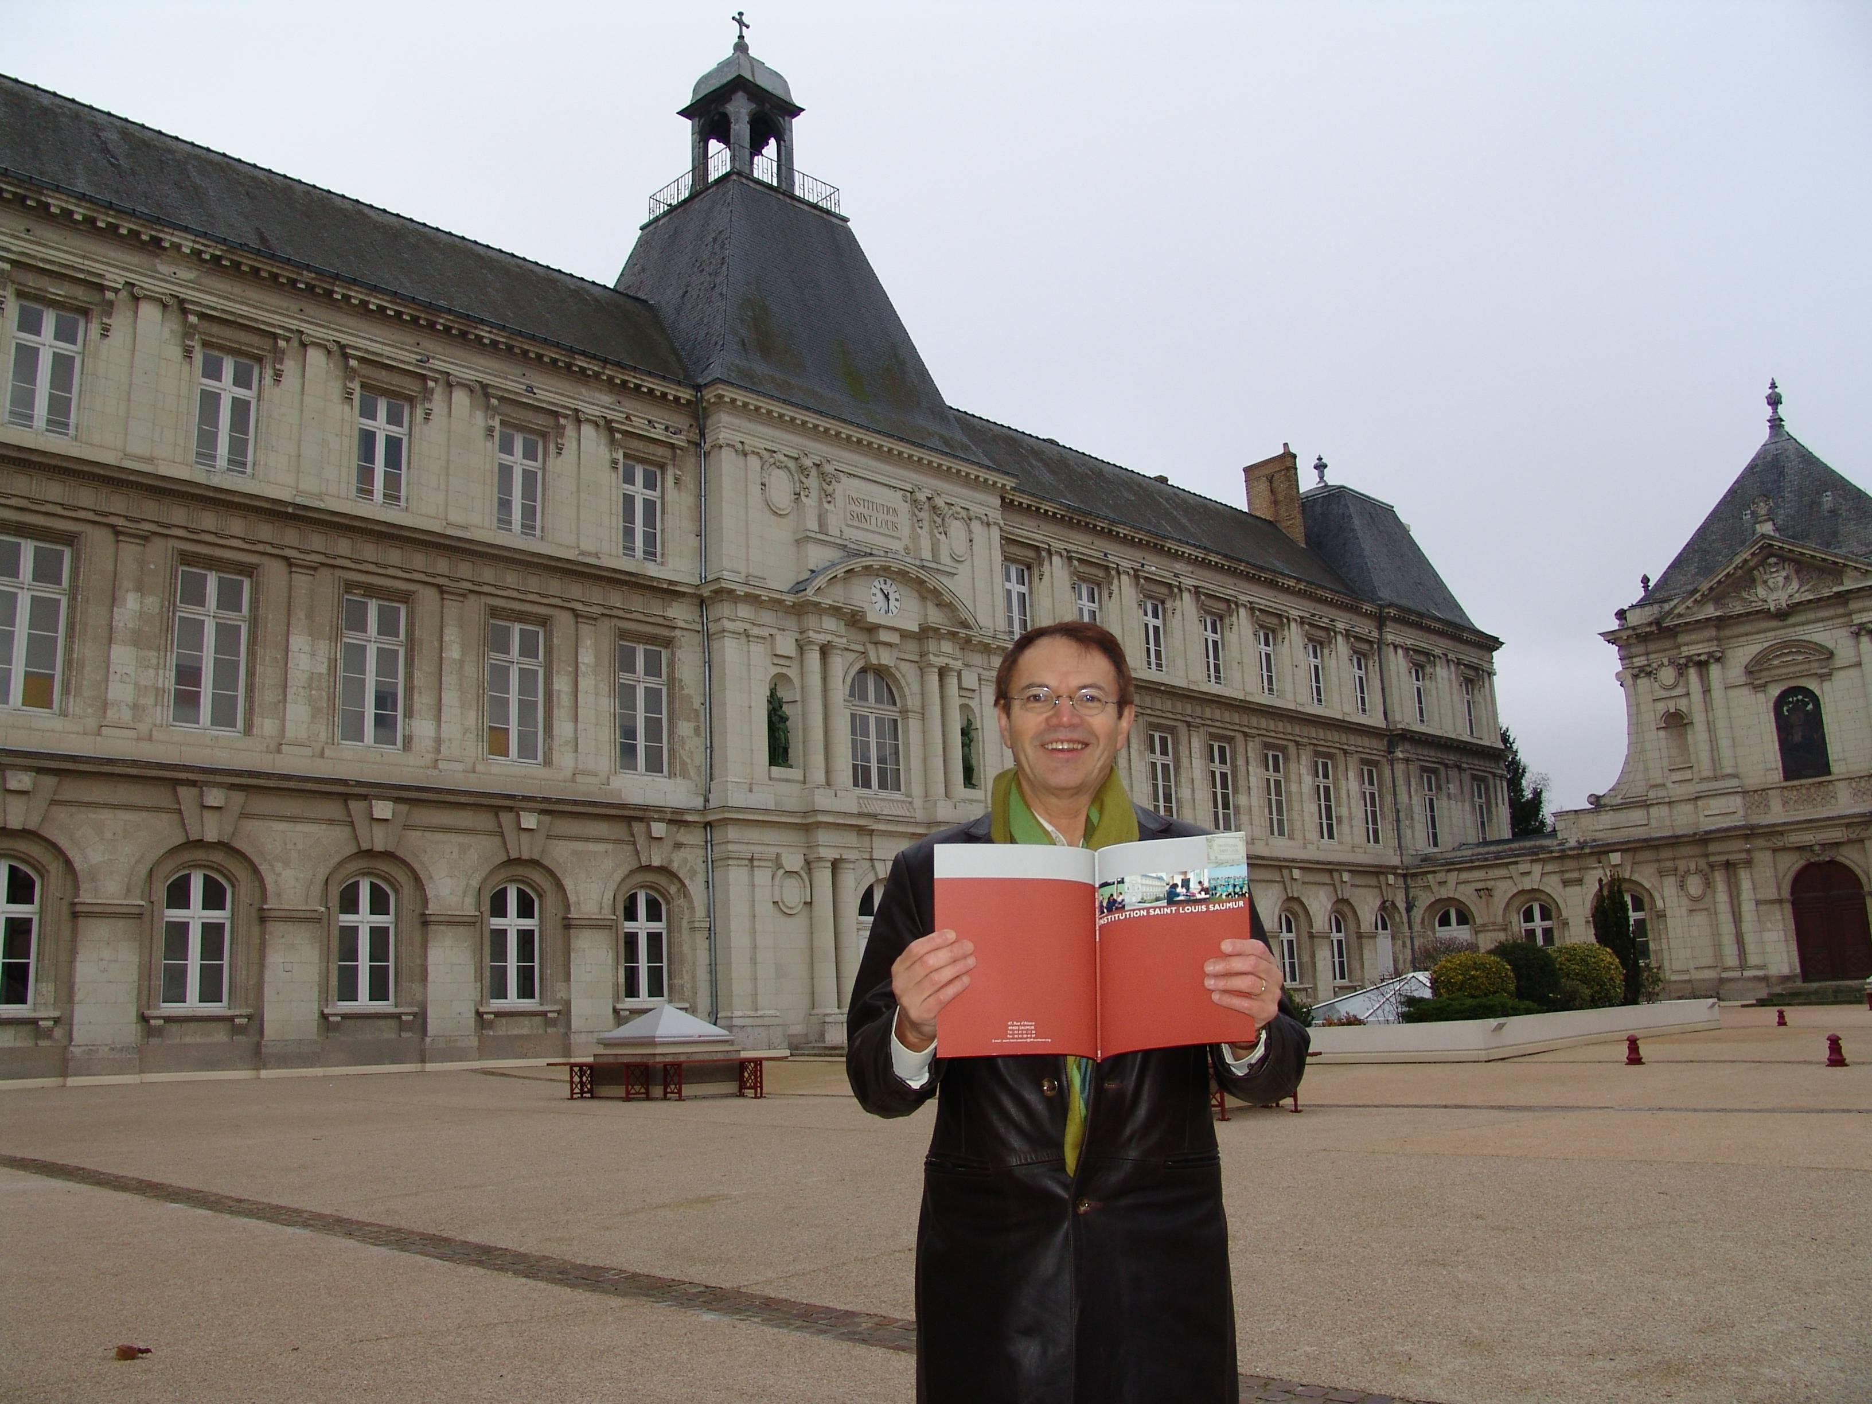
Saint Louis de Saumur en 2005

© tricotin.net/Histoires 18/08/07 1840

